**Оценка перспектив нефтегазоносности южной части российского сектора шельфа балтийского моря на основе моделирования углеводородных систем   
(The estimation of prospects for oil and gas potential of the southern part of the shelf of the Russian sector of the Baltic Sea based on the modelling of hydrocarbon systems)**

***А.С. Кулиева1, С.А. Афонасенко2***

1,2-СПбГУ, Институт Наук о Земле

Научный руководитель: Шиманский Сергей Владимирович, к.г.-м.н.

E-mail: s.shimanskii@spbu.ru

**Аннотация**

Изучено геологическое строение и нефтегазоносность российского сектора шельфа Балтийского моря. Собран и систематизирован массив геолого-геофизической информации, выполнена структурная интерпретация данных сейсморазведки 2D по 23 профилям, построено 5 структурных карт, по которым была построена модель углеводородных систем и на ее основе выполнена оценка ресурсов углеводородного сырья. Интерпретация и моделирование были выполнены в программном обеспечении Petrel компании Schlumberger. Полученные результаты имеют высокую практическую значимость и могут быть использованы в качестве основы для планирования дальнейшей программы геологоразведочных работ.

**Abstract**

The geological structure and oil and gas potential of the Russian sector of the Baltic Sea shelf have been studied. An array of geological and geophysical information was collected and systematized, a structural interpretation of 2D seismic data was performed for 23 profiles, 5 structural maps were built, according to which a model of hydrocarbon systems was built and, on its basis, an assessment of hydrocarbon resources was made. Interpretation and modeling were performed using Schlumberger's Petrel software. The results obtained are of high practical importance and can be used as a basis for planning a further exploration program.

**Ключевые слова**

моделирование углеводородных систем, Балтийская синеклиза, нефтематеринские породы, перспективы нефтегазоносности

**Keywords**

modeling of hydrocarbon systems, Baltic syneclise, source rocks, prospects of oil and gas potential

Нефти Балтийской самостоятельной нефтегазоносной области (СНГО) лёгкие и имеют высокое качество, поэтому их стоимость выше, чем, например, у Urals (премия к цене составляет порядка 2 долларов на баррель нефти). При этом разработка месторождений является относительно простой из-за физико-химических свойств нефтей и неосложнённого геологического строения месторождений, до сих пор существуют и открываются месторождения с фонтанным способом добычи из скважин, пробуренных в купол структур. Коэффициенты извлечения нефти (КИН) на месторождениях Балтийской СНГО одни из самых высоких в России. Нефти в основном реализуются на 100% экспорт в связи с выгодным географическим расположением региона.

Область богата ресурсами УВ, но разбуренность недостаточно высокая, а значит, есть перспективы. В связи с новыми открытиями на шельфе Балтийского моря назрела необходимость в переоценке ресурсного потенциала Балтики. Очевидно, что для выявления новых залежей нефти и газа, необходим анализ крупных территорий, охватывающих несколько нефтегазоносных зон.

Исследуемая УВС представлена следующими элементами: терригенный коллектор (кварцевые мелкозернистые песчаники дейменского горизонта среднего кембрия), ордовикский глинисто-карбонатный региональный флюидоупор и нижнекембрийские нефтематеринские породы (НМП), являющиеся главной неопределённостью в работе.

На основании интерпретации ГИС и имеющихся литолого-стратиграфических колонок в разрезе осадочного чехла для интерпретации по разрезам было выбрано и прокоррелировано 5 отражающих горизонтов (от поверхности фундамента до кровли пермских отложений). По ним было построены 5 карт (рисунок 1):

* Карта кровли флюидоупора, построенная по ОГ BlS 3;
* Карта кровли коллектора, одновременно являющаяся картой подошвы флюидоупора, построенная по ОГ BlS 2;
* Карта подошвы коллектора, построенная по скважинным отбивкам на основе карты кровли коллектора;
* Карта кровли НМП, построенная по скважинным отбивкам на основе карты подошвы НМП;
* Карта подошвы НМП, построенная по ОГ BlS 1.

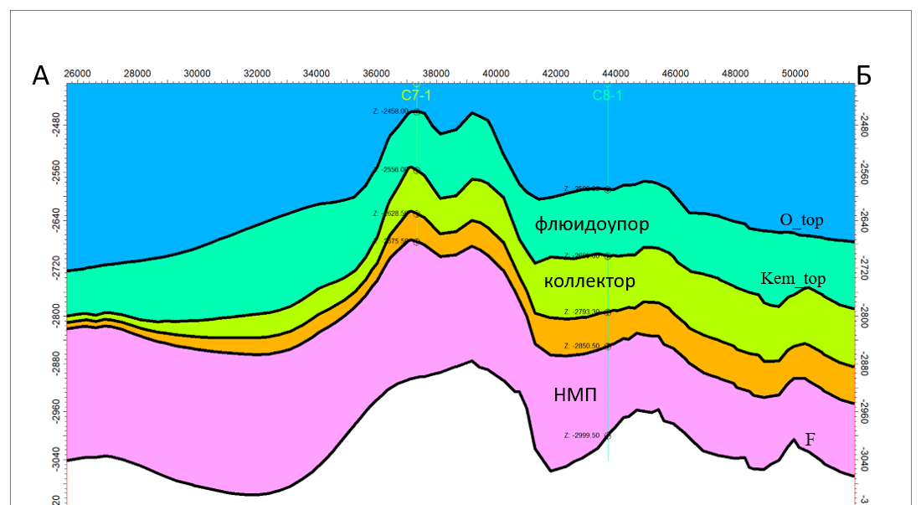

Рисунок 1 – Разрез, построенный по получившимся пяти картам.

Далее были заданы граничные условия и характеристики НМП (таблица 1), построены модели генерации, миграции и аккумуляции УВ.

Таблица 1 – Граничные условия и характеристики НМП

|  |  |
| --- | --- |
| Параметр | Значение |
| Содержание органического углерода Сорг | 0,28%  *средневзвешенный по интервалу НМП |
| Водородный индекс HI | 350 мг УВ / г Сорг |
| Оставшийся генерационный потенциал породы, определяемый на пиролизаторе Rock-Eval S2 | 0,98 мг УВ / г породы |
| Тепловой поток HF | 45 мВт*м-2 |

Основные результаты моделирования УВС – модельные зоны аккумуляции углеводородов изображены на рисунке 2. На основе моделирования УВС с использованием доступных литературных данных получено 6 модельных зон аккумуляции УВ. Результаты, полученные мной, достаточно реалистичны и имеют сходство с результатами работ других авторов [2]. Район работ является перспективным на нефть и рекомендован к дальнейшим поисково-оценочным работам. Структура С32 в первую очередь рекомендуется к поисковому бурению

По результатам количественной оценки по состоянию на 01.01.2021 г. (по данным ФГБУ «ВНИГНИ») плотность НСР по нефти на шельфе Балтийского моря составила 11,4 тыс.т/км2, по результатам же текущего моделирования она составляет 35,96 тыс.т/км2 (при НСР нефти 282,2 млн. т). При подсчётах принимался КИН равный 0,5 д.ед., пересчётный коэффициент – 0,94 д. ед., плотность нефти – 0,8 г/см3.

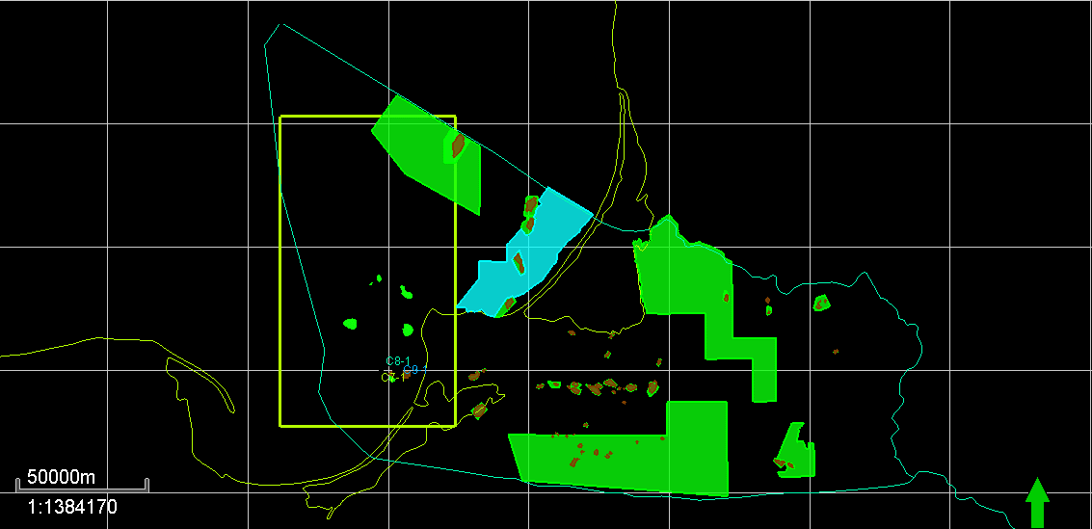

Рисунок 2 - Расположение модельных зон аккумуляции углеводородов в южной части российского сектора шельфа Балтийского моря с нанесёнными береговой линией (жёлтая), политическими границами (голубые), УВ месторождениями региона (коричневые области) и лицензионными участками (голубые и зелёные области).

По результатам моделирования в некоторые исходные данные из литературы [1] были внесены корректировки, связанные с граничными условиями (снижение HF до 45 мВт*м-2) и характеристиками НМП (снижение Cорг до средневзвешенного значения, равного 0,28%), которые приблизили модель к реальности. Было выполнено 8 итераций для калибровки модели по открытым месторождениям. Подобранные параметры рекомендованы автором для использования в дальнейших работах по бассейновому и геологическому моделированию в данном регионе.

Основным фактором неопределённости при моделировании УВС, в особенности для Балтийской синеклизы, является анализ НМП. Для дальнейших работ рекомендуется уточнить распространение НМП в разрезе и их геохимические характеристики. Необходим отбор и исследование образцов из нижнекембрийских отложений данного района.

**Список литературы**

1. *Kanev S., Margulis L., Bojesen-Koefoed J.A., Weil W.A., Merta H., Zdanaviciute O. Oils and hydrocarbon source rocks of the Baltic sineclise // Oil & Gas Journal. – 1994 - Juli. – pp. 69-73*
2. *Актуализация банка эталонных участков и создание информационной базы для реализации прогноза нефтегазоносности шельфа Балтийского, Японского, Охотского морей и шельфа Тихого океана – окончательный геологический отчёт. Ответственный исполнитель - Жарков А.М., АО «ВНИГРИ», 2018 г.*

**References**

1. *Kanev S., Margulis L., Bojesen-Koefoed J.A., Weil W.A., Merta H., Zdanaviciute O. Oils and hydrocarbon source rocks of the Baltic sineclise // Oil & Gas Journal. – 1994 - Juli. – pp. 69-73*
2. *Updating the bank of reference areas and creating an information base for the implementation of the forecast of oil and gas content of the Baltic, Japanese, Okhotsk seas and the Pacific shelf - final geological report. Responsible executive - Zharkov A.M., JSC "VNIGRI", 2018*